Лекция 4
Свойства сходящихся последовательностей. Теоремы о предельном переходе в неравенствах. Вложенные отрезки и теорема Больцано — Вейерштрасса

Вопрос 8. Свойства сходящихся последовательностей
Пусть последовательность (xₙ) сходится к числу a. По определению сходимости:
∀ ε > 0 ∃ N ∈ ℕ ∀ n ≥ N: |xₙ − a| < ε.
a − ε < xₙ < a + ε.

1. Сходящаяся последовательность ограничена.
Доказательство. Для заданного ε > 0 существует номер N, начиная с которого |xₙ − a| < ε. Первые члены x₁, x₂, …, xₙ₋₁ образуют конечное множество. Обозначим
δ = max{ε, |a − x₁|, |a − x₂|, …, |a − xₙ₋₁|}.
Тогда для всех n выполняется |xₙ − a| ≤ δ, то есть
a − δ ≤ xₙ ≤ a + δ.
Следовательно, последовательность ограничена. ЧТД.

2. Сходящаяся последовательность имеет единственный предел.
Доказательство. Предположим, что xₙ имеет два предела: xₙ → a и xₙ → b, причём a ≠ b. Тогда
|a − b| = |a − xₙ + xₙ − b| ≤ |xₙ − a| + |xₙ − b|.
Для любого ε > 0, начиная с некоторого номера, одновременно выполняются |xₙ − a| < ε/2 и |xₙ − b| < ε/2. Поэтому
|a − b| < ε/2 + ε/2 = ε.
Так как ε > 0 произвольно, получаем противоречие с тем, что |a − b| — фиксированное положительное число. Значит, a = b. ЧТД.

3. Любая подпоследовательность сходящейся последовательности сходится к тому же пределу.
Пусть xₙ → a и (xₙₖ) — подпоследовательность. Для любого ε > 0 существует N, что при n ≥ N выполняется |xₙ − a| < ε. Так как nₖ ≥ k, то при k ≥ N имеем nₖ ≥ N и
|xₙₖ − a| < ε.
Следовательно, xₙₖ → a.

4. Если последовательность возрастает и ограничена сверху, то она сходится.
Доказательство. Обозначим S = sup{xₙ} — точную верхнюю грань последовательности. Тогда
∀ n ∈ ℕ: xₙ ≤ S.
По определению точной верхней грани для каждого ε > 0 существует номер nε, для которого xₙε > S − ε. Поскольку последовательность возрастает, при n ≥ nε:
S − ε < xₙε ≤ xₙ ≤ S < S + ε.
Отсюда limₙ→∞ xₙ = S. ЧТД.

5. Если последовательность убывает и ограничена снизу, то она сходится.
Доказательство проводится аналогично пункту 4. Если I = inf{xₙ}, то xₙ ≥ I для всех n, а для любого ε > 0 начиная с некоторого номера xₙ < I + ε. Значит,
I − ε < xₙ < I + ε, поэтому limₙ→∞ xₙ = I.

6. Если (xₙ) ограничена, а αₙ → 0, то произведение yₙ = αₙxₙ является бесконечно малой последовательностью.
Пусть |xₙ| ≤ M, где M — постоянная. Тогда
0 ≤ |yₙ| = |αₙxₙ| ≤ M|αₙ|.
Так как αₙ → 0, то M|αₙ| → 0. Следовательно, |yₙ| → 0 и yₙ → 0.

7. Арифметические действия с пределами.
Если xₙ → a и yₙ → b, то
xₙ + yₙ → a + b; xₙ − yₙ → a − b;
xₙyₙ → ab; xₙ / yₙ → a / b, если b ≠ 0.
Доказательство для произведения. Так как сходящаяся последовательность (xₙ) ограничена, существует M > 0 такое, что |xₙ| ≤ M. Имеем:
|xₙyₙ − ab| = |xₙyₙ − xₙb + xₙb − ab|
≤ |xₙ|·|yₙ − b| + |b|·|xₙ − a|
≤ M|yₙ − b| + |b|·|xₙ − a|.
Оба слагаемых в последней строке стремятся к нулю, поэтому |xₙyₙ − ab| → 0 и xₙyₙ → ab. ЧТД.

Вопрос 9. Теоремы о предельном переходе в неравенствах

Лемма об отделимости окрестностей
Пусть a, b ∈ ℝ и a ≠ b. Тогда существуют ε-окрестности Uε(a) и Uε(b), не имеющие общих точек:
Uε(a) ∩ Uε(b) = ∅.
Действительно, пусть a < b и возьмём ε = (b − a)/2. Для x ∈ Uε(a) и y ∈ Uε(b) получаем
x < a + ε = (a + b)/2 < b − ε < y.
Следовательно, x < y, а окрестности не пересекаются.

Теорема 1. Если xₙ → a, yₙ → b и начиная с некоторого номера xₙ ≤ yₙ, то a ≤ b.
Доказательство от противного. Допустим, что a > b. По лемме можно выбрать непересекающиеся окрестности Uε(a) и Uε(b), причём каждая точка первой окрестности больше каждой точки второй. Для достаточно больших n имеем xₙ ∈ Uε(a) и yₙ ∈ Uε(b), откуда xₙ > yₙ. Это противоречит условию xₙ ≤ yₙ. Значит, a ≤ b. ЧТД.

Теорема 2. Если xₙ → a, yₙ → b и a < b, то начиная с некоторого номера xₙ < yₙ.
Доказательство. Возьмём ε = (b − a)/2. При достаточно больших n:
a − ε < xₙ < a + ε = (a + b)/2,
(a + b)/2 = b − ε < yₙ < b + ε.
Следовательно, xₙ < yₙ.

Теорема 3. Теорема о двух милиционерах (теорема о зажатой последовательности).
Если xₙ ≤ zₙ ≤ yₙ начиная с некоторого номера и xₙ → a, yₙ → a, то zₙ → a.
Доказательство. Для любого ε > 0 начиная с некоторого номера выполняется
a − ε < xₙ ≤ zₙ ≤ yₙ < a + ε.
Значит, a − ε < zₙ < a + ε, то есть |zₙ − a| < ε. Следовательно, zₙ → a. ЧТД.

Вопрос 10. Теорема о вложенных отрезках (принцип Кантора)
Пусть дана последовательность отрезков Aₙ = [aₙ, bₙ], каждый из которых непуст, и
Aₙ₊₁ ⊂ Aₙ, ∀ n ∈ ℕ.
Тогда все отрезки имеют хотя бы одну общую точку. Если дополнительно
limₙ→∞ (bₙ − aₙ) = 0,
то эта общая точка единственна.
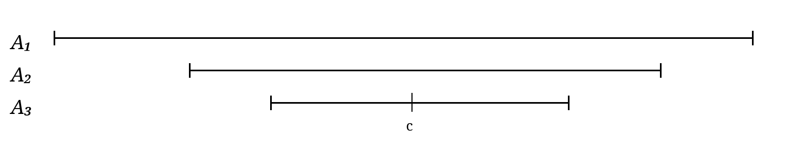
Схема вложенных отрезков A₁ ⊃ A₂ ⊃ A₃ ⊃ …

Доказательство.
1) Последовательность левых концов (aₙ) возрастает и ограничена сверху, поскольку aₙ ≤ bₙ. По теореме о монотонной ограниченной последовательности существует предел:
limₙ→∞ aₙ = a.
2) Последовательность правых концов (bₙ) убывает и ограничена снизу. Поэтому существует предел:
limₙ→∞ bₙ = b.
Из вложенности следует aₙ ≤ bₙ для всех n, поэтому a ≤ b; кроме того, a и b лежат внутри каждого отрезка [aₙ, bₙ]. Следовательно, пересечение всех отрезков непусто. Если длины отрезков стремятся к нулю, то
b − a = limₙ→∞ (bₙ − aₙ) = 0, значит, a = b.
Таким образом, в случае limₙ→∞(bₙ − aₙ) = 0 общая точка ровно одна. ЧТД.

Вопрос 11. Теорема Больцано — Вейерштрасса
У любой ограниченной последовательности действительных чисел существует сходящаяся подпоследовательность.

Доказательство.
Пусть (xₙ) — ограниченная последовательность. Тогда для всех n ∈ ℕ
xₙ ∈ [a, b].
Разделим отрезок [a, b] пополам. По крайней мере одна из двух половин содержит бесконечно много членов последовательности; обозначим её [a₁, b₁]. Затем разделим [a₁, b₁] пополам и снова выберем половину, содержащую бесконечно много членов последовательности. Продолжая процесс, получим вложенные отрезки
[aₖ₊₁, bₖ₊₁] ⊂ [aₖ, bₖ],
каждый из которых содержит бесконечно много членов последовательности, причём длина отрезка равна
bₖ − aₖ = (b − a)/2ᵏ → 0.
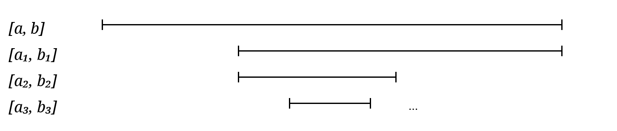
Последовательный выбор вложенных отрезков
По теореме о вложенных отрезках существует единственная точка c, принадлежащая всем выбранным отрезкам. Поскольку в каждом отрезке содержится бесконечно много членов последовательности, можно выбрать возрастающие номера n₁ < n₂ < … так, чтобы
xₙₖ ∈ [aₖ, bₖ].
Так как c ∈ [aₖ, bₖ], то
|xₙₖ − c| ≤ bₖ − aₖ → 0.
Следовательно, xₙₖ → c. Таким образом, у ограниченной последовательности найдена сходящаяся подпоследовательность. ЧТД.

